Dokončiť poznámky od červenej čiary dolu (18.3.)
Skladanie síl.
Na telesá okolo nás vždy pôsobí viac síl.
Sily, ktoré pôsobia na jedno teleso sa skladajú.
Skladať sily, teda znamená hľadať výslednicu.
Sily , ktoré pôsobia na teleso a majú:

- Rovnaký smer
- Ak skladáme dve sily rovnakého smeru, výslednica má smer týchto síl a jej veľkosť sa rovná súčtu veľkostí skladaných síl.
__________________________________________________________________________________________________

- Opačný smer
- Ak skladáme dve sily opačného smeru, výslednica má smer väčšej sily a jej veľkosť sa rovná rozdielu veľkostí skladaných síl.
- (príklad: keď ťahá lano z jednej strany jeden a z druhej straný druhý chlapec. Kto je silnejší, ten lano potiahne na svoju stranu).

F₁=100 N (červená) F₂= 40 N (modrá)

Výsledná sila = výslednica = F
F = F₁ – F₂
F = 100 – 40
F = 60 N

- Rôzny smer
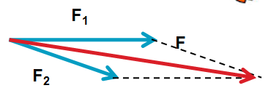
- Sily rôzneho smeru skladáme graficky tak, že ich doplníme na rovnobežník, výsledná sila je uhlopriečka vychádzajúca zo spoločného pôsobiska. Veľkosť výslednej sily vieme zatiaľ určiť len odmeraním.

Otáčavé účinky sily
Sila môže mať na teleso otáčavý účinok.
Teleso, ktoré sa môže pôsobením sily otáčať okolo osi nazývame páka.
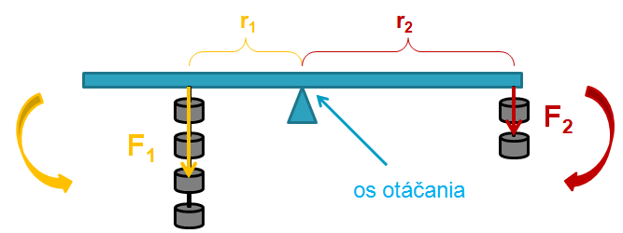
Pákou môže byť vlastne akékoľvek teleso.

Každá páka má os otáčania, okolo ktorej sa otáča.
Na páku pôsobia väčšinou dve sily.
Vzdialenosť pôsobiska sily od osi otáčania sa nazýva rameno sily.
r₁ - rameno sily F₁
r₂ - rameno sily F₂
Otáčavý účinok sily charakterizuje fyzikálna veličina moment sily.
Označuje sa M, jeho základná jednotka je newtonmeter, značka Nm.
Moment sily vypočítame ako súčin veľkosti sily a jej ramena.
